Sygn. ZO.26.5.2022 Osowiec-Twierdza, 12 kwietnia 2022 r.

Zapytanie ofertowe

Biebrzański Park Narodowy zaprasza do złożenia oferty cenowej na dostawę i montaż 1 sztuki pionowej łaty wodowskazowej na rzece Biebrzy oraz wykonanie pomiarów geodezyjnych, niezbędnych do prowadzenia monitoringu hydrologicznego.
- Zamawiający:
Biebrzański Park Narodowy
Osowiec-Twierdza 8, 19-110 Goniądz
NIP: 546-13-90-705, REGON: 200667985
- Opis przedmiotu zamówienia:
- Przedmiotem zamówienia jest dostawa i montaż 1 sztuki pionowej łaty wodowskazowej na rzece Biebrzy oraz wykonanie pomiarów geodezyjnych, niezbędnych do prowadzenia monitoringu hydrologicznego.
- Zamówienie obejmuje prace, na które składają się:
- Demontaż starej łaty wodowskazowej;
- Dostawa 1 sztuki pionowej łaty wodowskazowej. Łata powinna być wykonana z tworzywa PCV odpornego na promieniowanie UV, grubości nie mniejszej niż 4 mm i wysokości 2000 mm. Elementy łaty wodowskazowej – tło skali w kolorze białym, skala w kolorze czarnym.
- Montaż łaty wodowskazowej poprzez:
- montaż łaty bezpośrednio do przyczółka mostu konstrukcji żelbetowej
lub
- przygotowanie i zamontowanie pionowego słupa (wspornika), do którego zostanie zamontowana łata wodowskazowa, wykonanego np. z typowego ceownika.
Należy zapewnić wszystkie potrzebne elementy montażowe do zamocowania łaty wodowskazowej do konstrukcji mostu lub osadzenia słupa w gruncie i montażu łaty do słupa. Osadzenie słupa musi być na tyle stabilne, aby w okresie zimowym przemarzanie gruntu lub wody nie spowodowało ich przemieszczenia w pionie i w poziomie. Łatę można zamontować przy użyciu śrub lub przy pomocy innych rozwiązań technicznych, zapewniających trwałość i stabilność konstrukcji, a także zabezpieczenie przed demontażem przez osoby nieupoważnione.
Wszystkie użyte materiały (w tym materiały montażowe) do wykonania słupa i łaty wodowskazowej muszą być odporne na czynniki atmosferyczne i muszą zapewnić prawidłowe działanie urządzenia pomiarowego przez okres nie krótszy niż 36 miesięcy (od dnia podpisania odbioru przedmiotu zamówienia).
- Wyznaczenie poziomu zera wodowskazu za pomocą metody niwelacji technicznej w nawiązaniu do osnowy geodezyjnej, w układzie wysokościowym „Kronsztadt 86”.
- Nową łatę wodowskazową należy zamontować na obszarze Biebrzańskiego Parku Narodowego w lokalizacji: działka ewidencyjna nr 541 obręb Ostrowie, gmina Sztabin, powiat augustowski, most betonowy na rzece Bierzy od strony wody górnej. Łatę należy osadzić tak by umożliwiła odczyt przy niskich stanach wód.
Miejsce montażu nowej łaty wodowskazowej przedstawia Ryc. 1, natomiast Załącznik nr 1 przedstawia zdjęcia miejsc lokalizacji tych punktów pomiarowych.
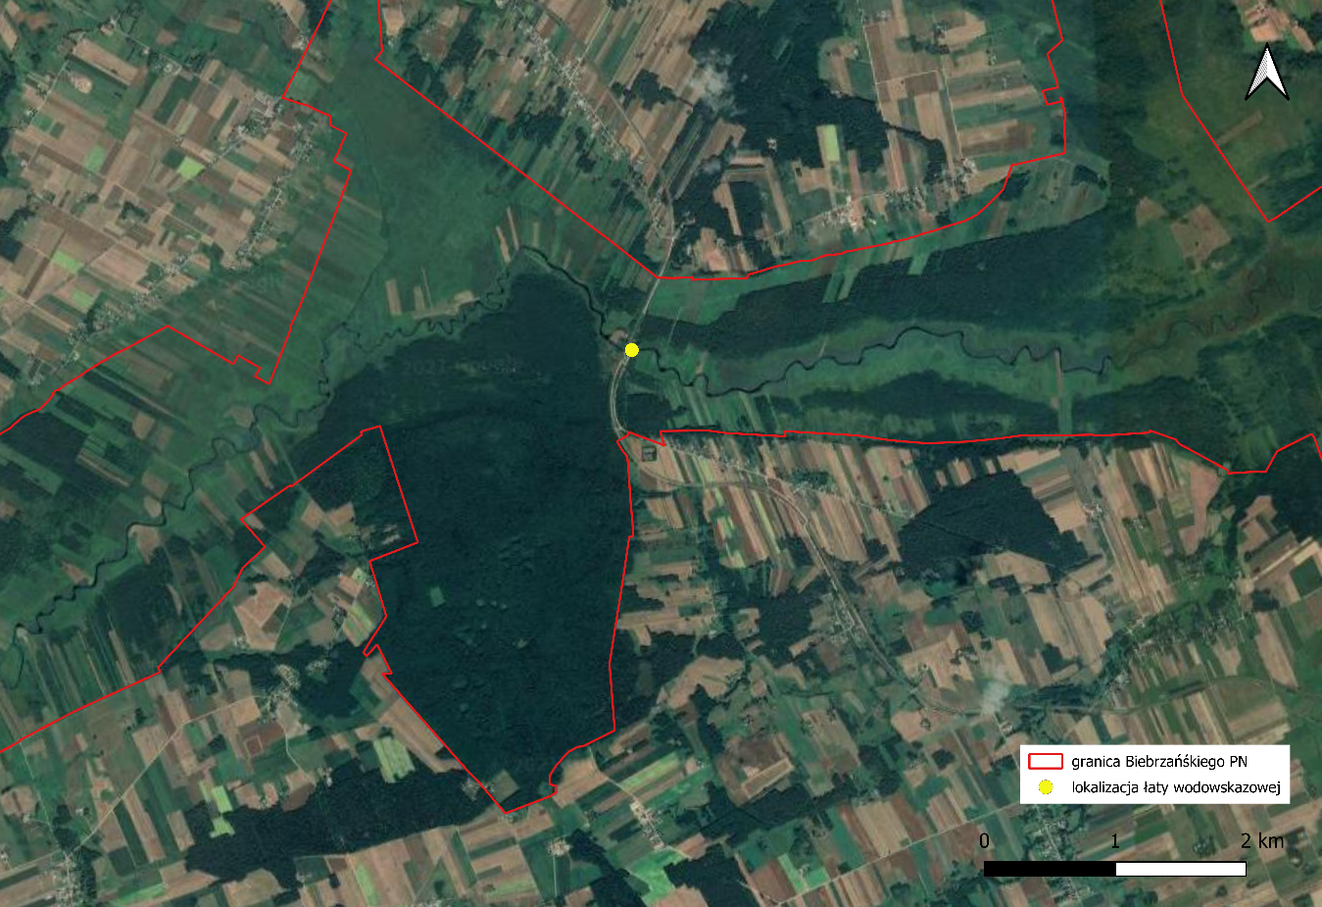
Rys. 1. Mapa poglądowa lokalizacji mostu na rzece Biebrzy na dz. ew. 541 ob. Ostrowie, gm. Sztabin, powiat augustowski.
- Wykonawca udokumentuje prace techniczne w formie opisowej i fotograficznej w postaci sprawozdania z instalacji łaty wodowskazowej zawierającego m.in. dane z wykonanych pomiarów geodezyjnych. Sprawozdanie zostanie przekazane w formie wydruku oraz na nośniku elektronicznym zapisanym w formacie edytowalnym „doc” oraz w formacie „pdf”.
- Zamawiający wymaga, aby materiały niezbędne do wykonania przedmiotu zamówienia były fabrycznie nowe, w ilości i asortymencie wymaganym przez Zamawiającego.
- Oferta złożona przez Wykonawcę musi obejmować wszystkie koszty związane z realizacją zadania, w tym wszystkie niezbędne materiały i narzędzia, koszty transportu wszystkich urządzeń, materiałów i narzędzi do wskazanego miejsca lokalizacji punktu pomiarowego, koszty związane z wykonaniem pomiarów geodezyjnych.
- Wspólny słownik zamówień:
CPV: 38.29.00.00-4 – Przyrządy i urządzenia badawcze, hydrograficzne, oceanograficzne i hydrologiczne
- Termin wykonania zamówienia:
Wykonanie przedmiotu zamówienia w terminie nie dłuższym niż 60 dni od dnia podpisania umowy.
- Informacje dodatkowe:
  - Zapytanie ofertowe podlega upublicznieniu w Biuletynie Informacji Publicznej Biebrzańskiego Parku Narodowego.
  - Wzór umowy stanowi Załącznik nr 3 do zapytania ofertowego.
  - Oferta musi uwzględniać wszystkie koszty związane z realizacją przedmiotu zamówienia.
  - Ofertę należy sporządzić na podstawie Formularza Ofertowego – Załącznik nr 2.
  - Zawarcie umowy z Wykonawcą nastąpi przed upływem 10 dni roboczych od dnia opublikowania zawiadomienia o wyborze najkorzystniejszej oferty.
  - Uregulowanie płatności nastąpi przelewem na rachunek bankowy wskazany przez Wykonawcę, w terminie 30 dni od daty wpływu faktury VAT do siedziby Zamawiającego.
  - Zamawiający nie przewiduje możliwości składania ofert częściowych.
- Opis sposobu przygotowania oferty:
  - Wypełniony Formularz oferty, stanowiący Załącznik 2 do zapytania ofertowego:
- sporządzony w języku polskim,
- opatrzony pieczątką firmową,
- zawierający pełną nazwę Wykonawcy, adres siedziby Wykonawcy, numer telefonu/faxu, numer NIP, numer REGON, nr KRS lub wpisu do ewidencji działalności gospodarczej,
- z podaniem wartości brutto towarów/usług, z dokładnością do dwóch miejsc po przecinku,
- posiadający datę sporządzenia,
- podpisany czytelnie przez Wykonawcę lub osobę przez niego upoważnioną.
- Ofertę należy przesłać drogą mailową w formie skanu na adres:
Anna.Bojsza@biebrza.org.pl oraz zatytułować wiadomość wg wzoru Zapytanie ofertowe nr ZO.26.5.2022
- Miejsce oraz termin składania i otwarcia ofert:
- Oferta powinna być przesłana drogą mailową na adres: Anna.Bojsza@biebrza.org.pl, do godz. 14:00 dnia 22 kwietnia 2022 r.
- Rozpatrzenie ofert nastąpi w siedzibie Zamawiającego dnia 22 kwietnia 2022 r. o godz. 14:15
- Ocenie będą podlegały kompletne oferty, przygotowane zgodnie z zapisami pkt. VI zapytania.
- Oferty złożone po terminie nie będą rozpatrywane.
- Oferent może przed upływem terminu składania ofert zmienić lub wycofać swoją ofertę.
- W toku badania i oceny ofert Zamawiający może żądać od Wykonawców wyjaśnień, dotyczących treści złożonych ofert
- Opis sposobu obliczania ceny:
Cena ofertowa powinna obejmować wszystkie koszty i składniki, związane z wykonaniem zamówienia, uwzględniając cały zakres przedmiotu zamówienia oraz ewentualne ryzyko wynikające z okoliczności, które można było przewidzieć w terminie opracowywania oferty do czasu jej złożenia.
- Kryterium oceny ofert:
- Kryterium wyboru: cena brutto (C) – max liczba punktów w kryterium = 100 pkt.
- Kryterium ceny będzie rozpatrywane na podstawie następującego wzoru:
C = Cn/Cb x 100 pkt., gdzie:
C – liczba pkt. za kryterium cena
Cn – cena najniższa brutto spośród ofert nieodrzuconych
Cb – cena oferty badanej brutto.
- Za najkorzystniejszą zostanie uznana oferta, która otrzyma najwyższą liczbę punktów, obliczoną wg powyższego wzoru.
- Sposób wyboru Wykonawcy:
- Zamawiający udzieli zamówienia Wykonawcy, którego oferta będzie odpowiadać wszystkim wymaganiom przedstawionym w zapytaniu ofertowym i zostanie oceniona jako najkorzystniejsza w oparciu o podane powyżej kryterium wyboru.
- O wyborze najkorzystniejszej oferty Wykonawcy zostaną poinformowani za pośrednictwem strony internetowej www.biebrza.org.pl oraz drogą mailową.
- W toku badania i oceny ofert, Zamawiający może żądać od oferentów wyjaśnień dotyczących treści złożonych ofert.
- Osoby odpowiedzialne za kontakt z Wykonawcami:
Osobą uprawnioną przez Zamawiającego do kontaktu z Wykonawcami jest konserwator O.O. Basenu Górnego, Anna Bojsza, tel. 85 738 08 02, e-mail: Anna.Bojsza@biebrza.org.pl
- Oferty odrzucone:
Zamawiający odrzuci ofertę, jeżeli:
  - Jest niezgodna z zapytaniem ofertowym.
  - Nie zawiera kompletu dokumentów wskazanych w pkt. VI zapytania.
- Inne postanowienia:
- Zamawiający zastrzega sobie prawo zamknięcia niniejszego postępowania lub jego części bez wyboru którejkolwiek z ofert.
- W przypadku złożenia ofert z cenami jednakowymi, Zamawiający dopuszcza złożenie dodatkowych ofert.
- Załączniki:
  - Zdjęcia przedstawiające punkt pomiarowy.
  - Formularz ofertowy.
  - Wzór umowy.

Zatwierdził:
Z up. Dyrektora
Zastępca Dyrektora
Biebrzańskiego Parku Narodowego
Mariusz Siłakowski

Załącznik nr 1. Zdjęcia miejsca lokalizacji montażu łaty wodowskazowej
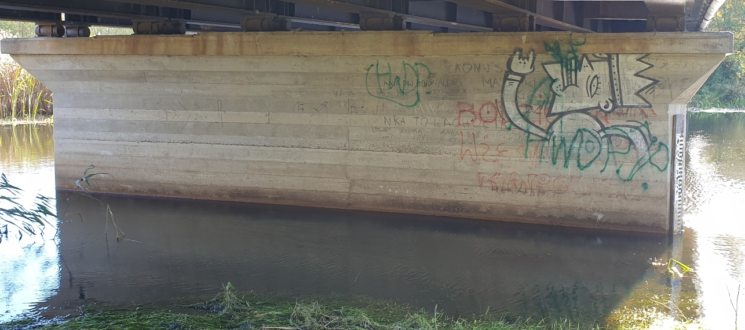
Fot. 1. Przyczółek mostu na rzece Biebrzy.
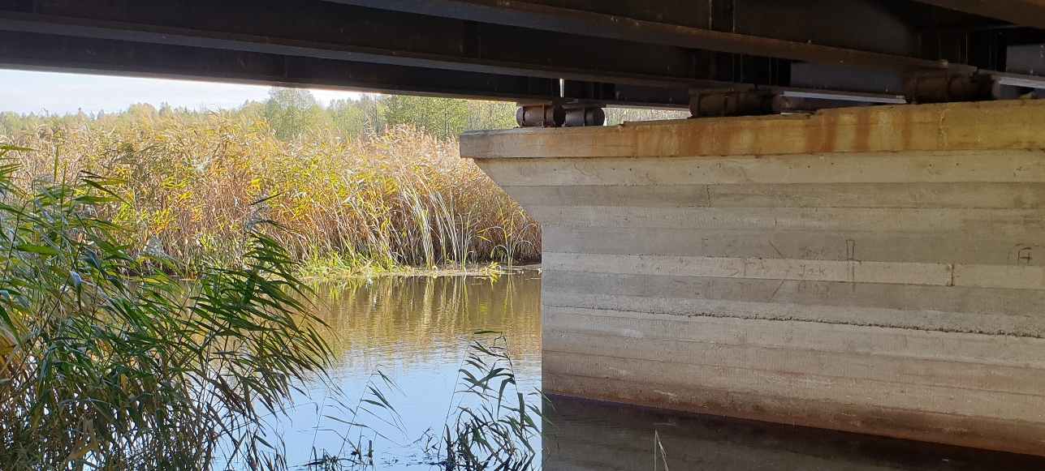
Fot. 2. Widok przyczółku od strony wody górnej.
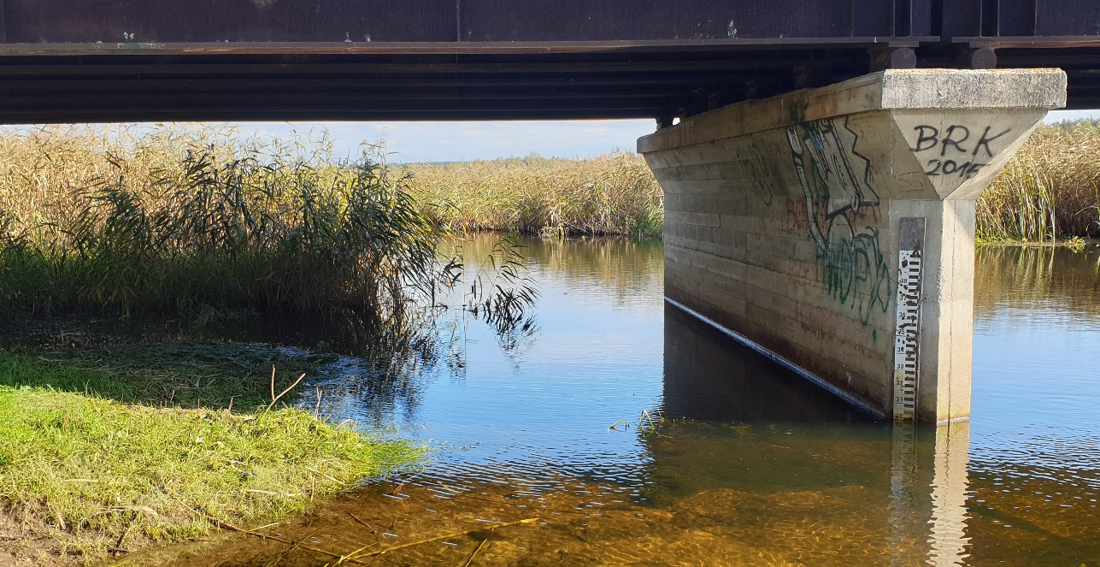
Fot. 3. Widok przyczółku od strony wody dolnej.
Załącznik nr 2

FORMULARZ OFERTOWY

W odpowiedzi na zapytanie ofertowe na wykonanie usługi pn.: Dostawa i montaż 1 sztuki pionowej łaty wodowskazowej na rzece Biebrzy oraz wykonanie pomiarów geodezyjnych, niezbędnych do prowadzenia monitoringu hydrologicznego.
Nazwa firmy: ………………………………………………………………………………………………………………………………………………
Adres firmy: ………………………………………………………………………………………………………………………………………………..
NIP: …………………………………………. REGON: …………………………………………………………………………………………….
E-mail: …………………………………………………………………………………………………………………………………………………...
KRS lub wpis do ewidencji działalności gospodarczej: ……………………………………..……………………………………
Telefon kontaktowy/fax: …………………………………………………………………………………………………………………………….
  - Składam ofertę na wykonanie przedmiotu zamówienia, zgodnie z warunkami wskazanymi w zapytaniu ofertowym nr ……………………………………………. z dnia …………………………………….. 2022 r. za cenę:
Cena brutto | …………………………………………………………………………. złotych  słownie: ………………………………………………………………………  ………………………………………………………………………….. złotych
VAT | ………………………………………………………………………….. złotych słownie: ………………………………………………………………………  ………………………………………………………………………….. złotych
Cena netto | ………………………………………………………………………….. złotych słownie: ………………………………………………………………………  ………………………………………………………………………….. złotych

- Deklaruję w składanej ofercie okres gwarancji na wykonany przedmiot umowy …………… miesiące.
- Zobowiązuję się do zrealizowania zamówienia zgodnie z warunkami umowy w terminie do 60 dni od dnia podpisania umowy.
  - Akceptuję projekt umowy, a w przypadku wybrania mojej oferty zobowiązuję się do podpisania umowy na warunkach zawartych w zapytaniu ofertowym w miejscu i terminie wyznaczonym przez Zamawiającego.
  - Oświadczam, iż powyższa cena zawiera wszelkie koszty, jakie poniesie Zamawiający z tytułu realizacji umowy.
  - Oświadczam, że zapoznałem się ze specyfikacją zamówienia i warunkami realizacji umowy, uzyskałem konieczne informacje/wyjaśnienia niezbędne do przygotowania oferty.
- Wszelką korespondencję w sprawie niniejszego postępowania należy kierować na adres: …………………………………………………………………………………………………………………………………………………………………………………………………………………………………………………………………………………………………………………………………………
  - Osobą do kontaktu w sprawie niniejszego postępowania jest ……...……………………………………………………………………………… tel.: ……………………..………………………………… , email: ………………………………………………………………………………….
  - Oświadczam, że wypełniłem obowiązki informacyjne przewidziane w art. 13 lub art. 14 RODO 1) wobec osób fizycznych, od których dane osobowe bezpośrednio lub pośrednio pozyskałem w celu ubiegania się o udzielenie zamówienia publicznego w niniejszym postępowaniu 2).
- Rozporządzenie Parlamentu Europejskiego i Rady (UE) 2016/679 z dnia 27 kwietnia 2016 r. w sprawie ochrony osób fizycznych w związku z przetwarzaniem danych osobowych i w sprawie swobodnego przepływu takich danych oraz uchylenia dyrektywy 95/46/WE (ogólne rozporządzenie o ochronie danych) (Dz. Urz. UE L 119 z 04.05.2016, str. 1).
- W przypadku gdy wykonawca nie przekazuje danych osobowych innych niż bezpośrednio jego dotyczących lub zachodzi wyłączenie stosowania obowiązku informacyjnego, stosownie do art. 13 ust. 4 lub art. 14 ust. 5 RODO treści oświadczenia wykonawca nie składa (usunięcie treści oświadczenia np. przez jego wykreślenie).

.................................................... ………..………………….............................................
(Miejscowość i data) (Podpis i pieczęć osoby/osób uprawnionych)

Ochrona danych osobowych
Zgodnie z art. 13 ogólnego rozporządzenia o ochronie danych osobowych z dnia 27 kwietnia 2016 r. (Dz. Urz. UE L 119 z 04.05.2016) informuję, iż:
- administratorem Pani/Pana danych osobowych jest Biebrzański Park Narodowy, reprezentowany przez Dyrektora, z siedzibą w Osowcu-Twierdzy 8, 19-110 Goniądz, kontakt tel. 85 7383000 lub e-mail: sekretariat@biebrza.org.pl,
- administrator wyznaczył Inspektora Ochrony Danych, kontakt email: iod@biebrza.org.pl
- Pani/Pana dane osobowe przetwarzane będą w celu realizacji umowy - na podstawie Art. 6 ust. 1 lit. b ogólnego rozporządzenia o ochronie danych osobowych z dnia 27 kwietnia 2016 r.
- odbiorcami Pani/Pana danych osobowych będą operatorzy pocztowi, przewoźnicy, bank, serwis oprogramowania
- Pani/Pana dane osobowe przechowywane będą w czasie określonym przepisami prawa, zgodnie z art. 86 § 1 Ordynacji podatkowej z dnia 29 sierpnia 1997 r.
- posiada Pani/Pan prawo do żądania od administratora dostępu do danych osobowych, ich sprostowania, usunięcia lub ograniczenia przetwarzania
- ma Pani/Pan prawo wniesienia skargi do Prezesa Urzędu Ochrony Danych Osobowych, ul. Stawki 2, 00-193 Warszawa, gdy uzna Pan/Pani, że dane osobowe przetwarzane są przez administratora niezgodnie z ogólnym rozporządzeniem o ochronie danych osobowych z dnia 27 kwietnia 2016 r.
- podanie danych osobowych jest dobrowolne, jednakże odmowa podania danych może skutkować odmową zawarcia umowy.
- dane osobowe mogą być ujawniane wykonawcom oraz osobom zainteresowanym, a także podmiotom przetwarzającym dane na podstawie zawartych umów powiązanych z przedmiotem niniejszego postępowania.

